***Информация***

*о проведенных мероприятиях по празднованию*

*Международного женского дня 8 Марта*

*МБОУ «Верхне-Нойберская СШ №1»*

*07.03.2018г.*

*В целях воспитания бережного отношения к прекрасной половине общества, к матерям, сестрам с 1-6 марта 2018 года в МБОУ «Верхне-Нойберская СШ №1» была посвящена к Международному женскому дню 8-ое Марта.*

*С связи с этим был составлен план воспитательной работы на каждый день. Во всех классах были проведены классные часы, посвященные международному женскому дню 8 марта. Были проведены литературно - музыкальные композиции в начальном звене.*

*В I -ой и во II-ой смене организатор школы Баймурадова Жейна Вахидовна вместе с ученическим самоуправлением организовали и провели праздничное мероприятие.*

*Также по плану проведены конкурсы чтецов и конкурс рисунков. Желание участвовать в конкурсе изъявили очень много учащихся, однако, членами жюри избраны лучшие из лучших.*

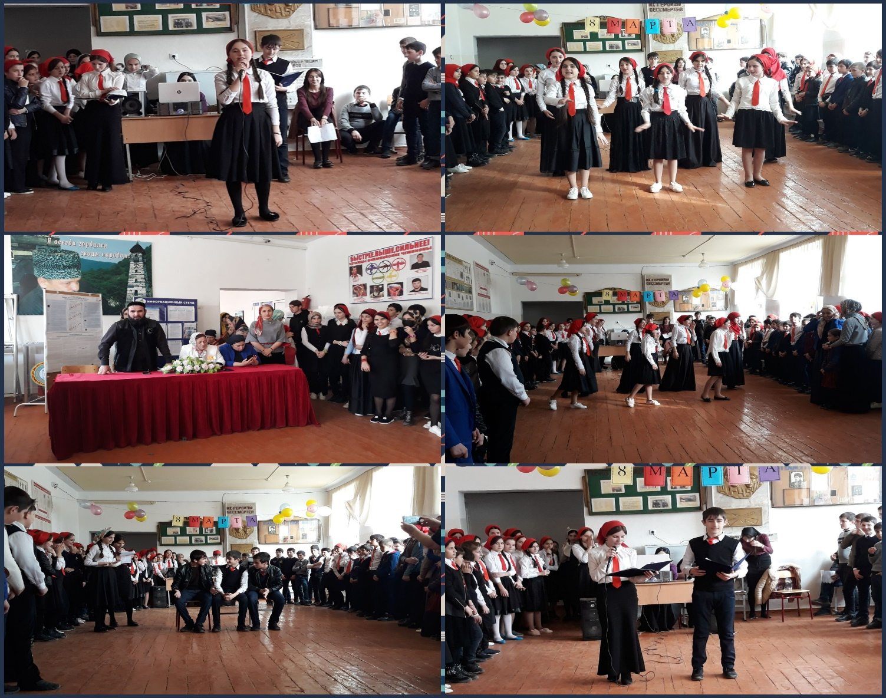

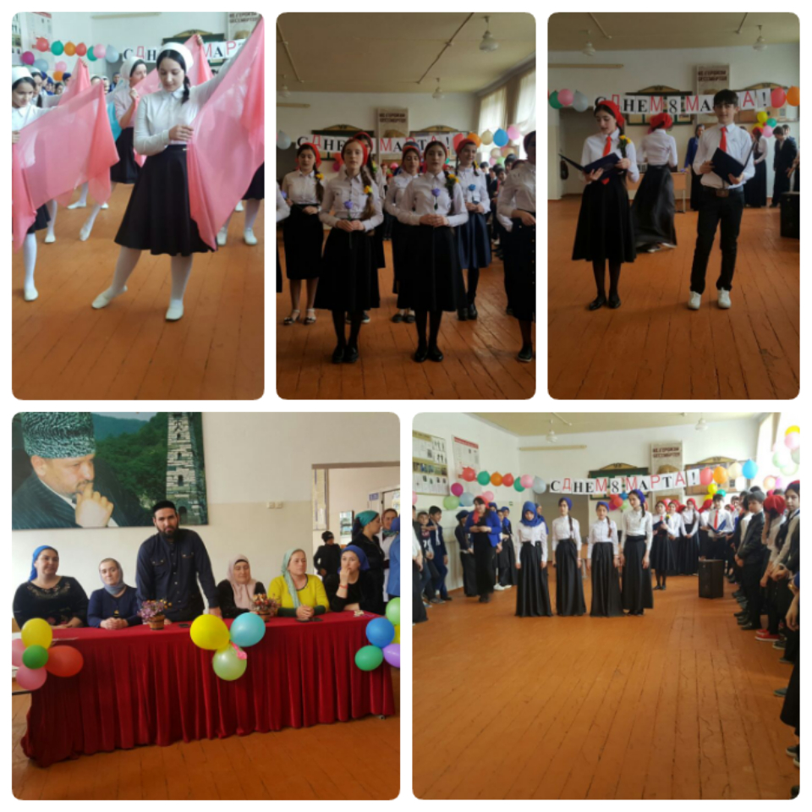

*Директор школы Алиева Лида Мусаевна, педагог-организатор по ДНВ Баймурадов Вахид Магомедович и председатель родительского комитета Абдуева Сижа Хасухаджиевна поздравили всех женщин - учителей и учащихся с Международным женским днем - 8 Марта. Пожелали всем творческих успехов в работе и огромного счастья в семье и в личной жизни.*

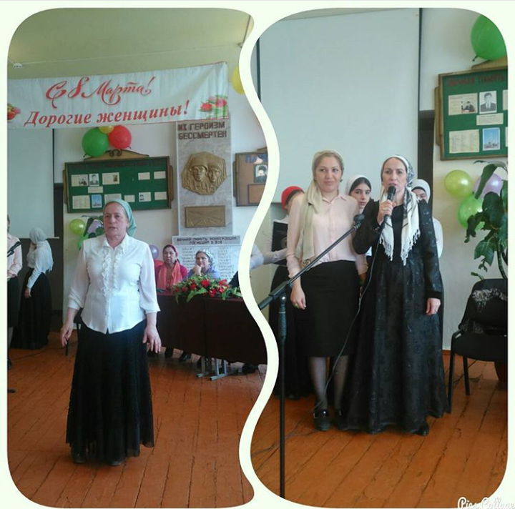  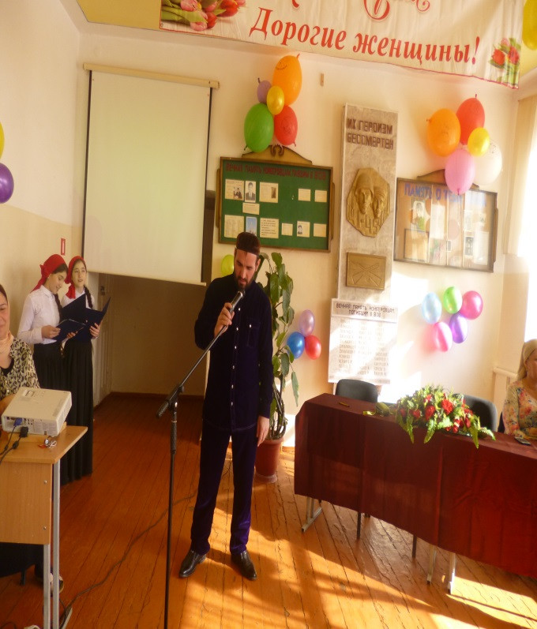

*Также 7 марта 2018 года педагогический коллектив провели вечер посвященный женскому дню 8 марта.*

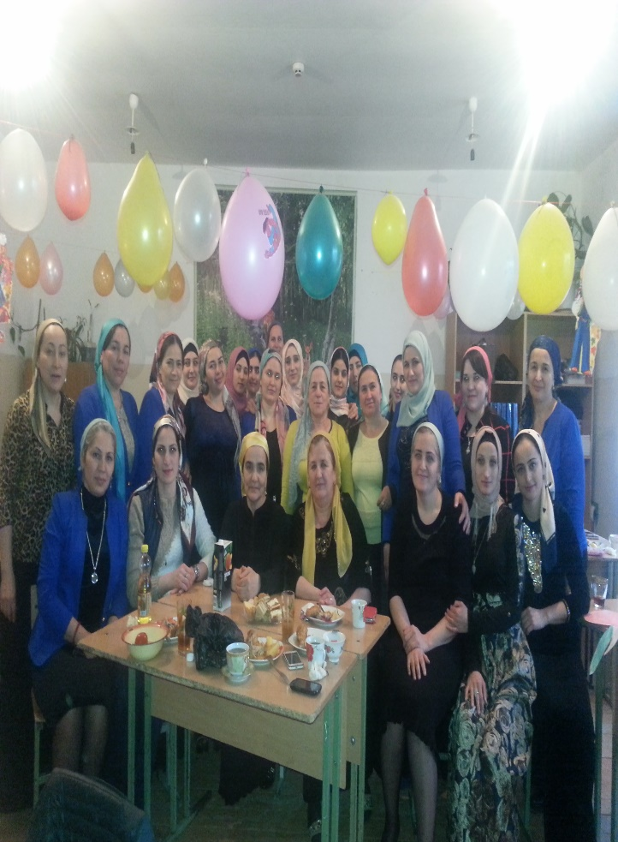

*Неделя, посвященная к дню 8 Марта в МБОУ «Верхне-Нойберская СШ №1» прошла на хорошем уровне.*

*Восьмое марта, день весенний,  
Под солнцем начал таять снег,  
Сегодня тостом и весельем  
Поздравить мы хотим коллег.  
Не только в этот день, коллеги,  
А любим вас мы целый год.  
Вы, как колеса у телеги,  
Работе придаете ход.  
Вы удивительно красивы,  
Где вы - там чисто и уют,  
Вы - как фундамент коллектива,  
И вас всегда мужчины ждут.  
Я пью за вас, за наших женщин,  
Чтобы всегда цвела весна,  
Чтоб жили дружно вы в дальнейшем -  
За это выпьем все до дна!*

**Зам. директора ВР: З.Э. Мажидова**